Notre lettre Nos valeurs

Vous êtes déjà membres de Mediterravenir, vous avez entendu parler de nous ou bien ,nous nous sommes déjà rencontré lors d’évènements organisés par Méditerravenir.
Nous avons pensé utile de vous parler de nos activités récentes et futures, de préciser par la même occasion, nos valeurs et les spécificités de notre positionnement.
Méditerravenir, veut contribuer à la paix en faisant connaitre le dynamisme et les initiatives du Sud de la Méditerranée.Voici les valeurs que nous portons :
- Un impact durable des actions menées sur le terrain
- Le respect et la confiance entre Nord et Sud, mais aussi avec chacun de ceux impliqués dans nos actions
- L’autonomie, celle des porteurs de projet mais aussi celle qui permet à Méditerravenir de mener ses actions dans un contexte politique et sociétal parfois difficile
- La transparence dans la gestion des projets.
A partir de ces valeurs, Méditerravenir cherche à développer des actions souvent différentes de celles habituellement proposées. L’exigence impact durable + respect et confiance + autonomie + transparence nous conduit à œuvrer dans un esprit d’actions pilote destinées à être dupliquées quand elles sont efficaces. Nous avons construit une méthodologie de conception et d’évaluation d’actions à effet durable que nous allons promouvoir auprès des bailleurs de fonds, des pouvoirs publics et des acteurs de la société civile.
-------------------------------------------------------------
Son projet, Osons la réussite ensemble, femmes du Sud, femmes du Nord dont le lancement a été parrainé par la présidence de la république tunisienne et le ministère de la femme et de la famille forme et accompagne les femmes diplômées au chômage dans les régions frontalières pour la création d’entreprises, la promotion du développement régional et transfrontalier , la prévention des radicalisations et des migrations clandestines. Il est ouvert à des partenariats avec les femmes des pays voisins, Algérie, Lybie et celles de la rive Nord de la Méditerranée.
Ce travail de promotion de l'entrepreneuriat solidaire, a un impact sur insertion professionnelle et donc sur le développement économique Cette action de terrain comme toutes celles menées par Méditerravenir recherche un impact durable tout en développant la reconnaissance et l’autonomie des porteurs de projets.
---------------------------------------------------
Méditerravenir poursuit aussi à Tunis un programme de rencontres multi-culturelles tournées vers les jeunes, par exemple autour de la question méditerranéenne, l’identité méditerranéenne de la Tunisie, la bibliothèque d’Alexandrie et son apport à la méditerranée, l’expérience associative, moyen d’insertion professionnelle. Ces rencontres qui stimulent l’intelligence collective s’inscrivent dans une démarche de pédagogie et d’information sur les expériences innovantes porteuses de progrès durable et de paix dans les pays du Maghreb.
-------------------------------------------------
En partenariat avec la fondation du dialogue sud nord ; Fatima Z Bensoltane est intervenue en décembre 2017 au parlement de Bruxelles sur la question des régions métropolitaines face aux migrations. Ce dialogue Sud Nord est un des enjeux majeurs portés par Méditerravenir pour des actions d’influence qui fassent connaitre les réalisations de terrain du Sud auprès des décideurs et des leaders politiques dans le contexte d’insécurité, pour la recherche de paix et de solidarité à travers le partage d’expérience et les regards croisés entre le Sud et le Nord.
-------------------------------------------------------
Le partenariat établi à l’occasion du Forum social mondial de 2015 entre les étudiants de l’Université de Chambéry et de jeunes tunisiens à l’initiative de 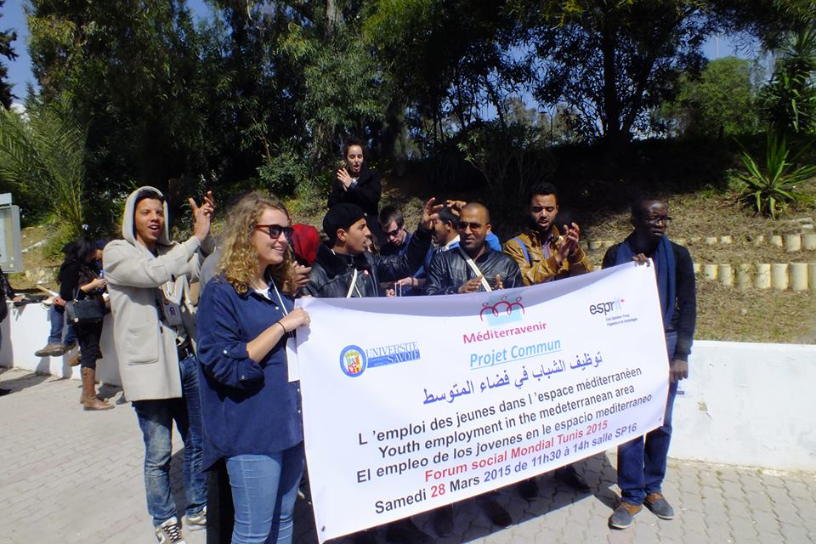Méditerravenir a permis de développer un réseau francophone fertile en échange d’expériences autour du développement de leurs projets professionnels.
Pour 2018 Méditerravenir prépare
Une rencontre à Paris au printemps prochain.Ce sera l’occasion de renouer les liens tissés lors de notre dernière rencontre à l’assemblée nationale française en septembre 2013, Agir autrement pour le dialogue Sud-Nord grâce à la société civile, les nouvelles formes de co-développement et de collaboration.
Poursuit le programme Osons la Réussite
Prépare celui de la Route interculturelle sud -nord
Encadre des jeunes de pays différents
Poursuis son plaidoyer pour un Dialogue sud- nord autrement
Cette présence sur les deux rives favorise la reconnaissance réciproque des pratiques durablement porteuses de respect, de démocratie et de paix sur cette mare nostrum que nous avons en partage.
---------------------------------------------------
Vous êtes intéressés par cette démarche, apport d’idées, adhésion à Méditerravenir, dites-le nous en retour de ce mail à l’adresse.
mediterravenir@gmail.com
ou
Fatima Malki Bensoltane pour Méditerravenir France et Tunisie,(bensoltanef@gmail.com)

